竞赛小组： C-道路运输与工程
基于交通流状态动力学演化的秒级语义预警与研判平台
作者：
指导教师：
（长安大学运输工程学院，西安710054）

摘要：针对传统道路视频异常检测依赖人工标注、识别类别固定、难以提前发现风险且缺乏语义解释等问题，本研究提出一种基于交通流状态动力学演化的秒级语义预警与研判平台。系统以道路监控视频为输入，利用SigLIP预训练视觉模型提取高维语义特征，将前12分钟正常交通流构建为状态基线，并结合高斯分布偏离度建模与K近邻密度估计实现无需逐帧标注和重新训练的零标注异常检测；进一步通过滑动窗口平滑、分位数阈值与连续帧约束完成片段级预警，同时挂载轻量级BLIP模型对高风险关键帧自动生成自然语言解释，并以相空间轨迹图展示交通状态由安全区向异常区漂移的过程。实验表明，系统在2帧每秒采样条件下可对348帧待检序列进行连续风险评分，单帧语义推理时间约为0.16至0.35秒，能够输出风险曲线、异常片段、关键帧和语义报告，实现从风险发现到语义研判的完整闭环。该方案兼具零标注、可解释和轻量化优势，可为城市道路、园区道路、校园道路等场景的主动安全管理与异常事件前置干预提供技术支撑。

关键字：道路视频异常预警；交通流状态演化；预训练视觉模型；无监督异常检测；多模态语义研判；边缘预警

一．研究背景

随着“交通强国”“数字中国”和城市精细化治理持续推进，道路视频监控已在城市主干路、快速路、交叉口、园区道路和校园道路等场景广泛部署，海量视频数据为交通运行监测和安全治理提供了重要基础。然而，现有视频资源多数仍停留在人工值守、事后回放和事故后取证阶段，智能化利用水平有限，难以满足主动安全管理和风险前置干预的现实需求。
当前道路交通运行面临拥堵扩散快、突发事件多、风险演化隐蔽等问题。传统依赖人工巡查或有监督目标检测的方法，普遍存在需要大量标注数据、识别类别固定、对未知异常泛化能力不足以及预警环节滞后等局限，往往只能在事故已经发生后进行识别和上报，难以对事故发生前的危险状态进行提前发现与干预。

为此，本研究拟引入预训练视觉模型、无监督异常检测与多模态语义分析技术，构建基于交通流状态动力学演化的秒级语义预警与研判平台，实现对道路视频中高风险状态的前移识别、连续评分与语义解释，为城市道路主动安全治理、道路运行监测和智慧交通建设提供新的技术路径。

- 设计原理

本系统面向固定道路监控场景下的异常风险预警任务，整体设计遵循“视频输入—状态表征—异常建模—时序预警—语义研判—结果输出”的技术路线，力图在无需大量人工标注的条件下，实现对道路交通风险状态的提前识别与辅助研判。与传统仅对事故结果进行识别的方案不同，本系统更关注交通流从正常状态向高风险状态演化的全过程，通过对交通场景状态偏离程度的建模实现风险前移预警。
2.1 系统总体架构与核心目标
系统总体由数据输入模块、特征提取模块、异常检测模块、时序后处理模块、多模态语义研判模块和可视化输出模块组成。首先将道路视频转化为连续图像帧，作为系统的基础输入；随后借助预训练视觉模型提取交通场景的高维语义特征，将原始视频信息映射为可计算的状态向量；在此基础上建立正常交通流状态模型，并对后续帧进行异常偏离度计算；再通过平滑、阈值和连续性约束实现片段级预警；最后对高风险关键帧进行自然语言解释，并输出风险曲线、关键帧结果、语义报告和状态演化轨迹图，形成完整的预警闭环。
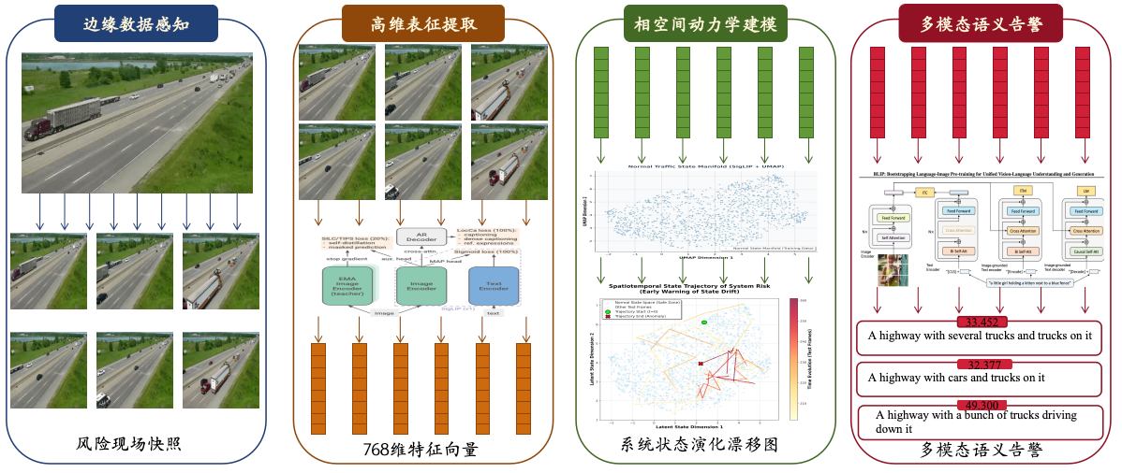
图1 项目设计思路图
2.2 数据获取与预处理
本系统所用视频数据来源于网上公开的开源道路交通视频数据集，数据内容涵盖道路车辆运行、交通流变化和复杂场景下的交通状态信息，能够满足异常风险识别与研判任务的研究需要。为保证模型处理的一致性，系统首先对原始视频进行统一抽帧处理，并按照固定采样频率提取图像帧；随后根据时间顺序划分正常基线样本和待检测样本，其中前段交通运行相对平稳的视频用于构建正常状态基线，后续视频用于异常风险检测.
在预处理阶段，系统还对输入帧进行尺寸统一、格式转换和时序整理，以减少不同视频源之间分辨率、压缩方式和采样方式差异带来的影响。通过这一过程，可将原始道路视频转化为适合后续视觉模型处理的标准化数据，并为风险建模和时序分析提供可靠基础。
2.3 . 特征提取与状态表示
传统道路视频分析方法通常直接在原始图像上进行目标检测或事件分类，这种方式对人工标注数据依赖较强，且对未知风险场景适应性不足。为此，本系统采用预训练视觉基础模型 SigLIP 作为核心特征提取器，对每一帧道路图像提取高维语义特征。该特征能够综合反映车辆分布、场景结构、交通密度变化和运行状态差异，为后续异常检测提供更具判别力的输入。
在状态表示层面，系统将每一帧图像视为交通流动态系统在某一时刻的状态观测值，并将提取到的特征向量作为该状态的数学表达。这样一来，原本难以直接量化的道路交通运行状态便被映射到统一的高维特征空间之中，为后续正常状态建模、风险评分和轨迹分析创造了条件。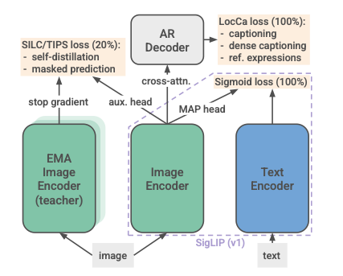
图2 SigLIP2原理图
2.4. 无监督异常检测与预警判定
在完成特征提取后，系统采用无监督异常检测方法对正常交通流状态进行建模。首先利用正常基线样本学习交通流在特征空间中的分布规律，再对待检测样本计算其偏离正常状态的程度。本系统主要采用高斯分布偏离度建模与K近邻密度估计两种方法，分别从全局统计结构和局部邻域关系两个角度评估交通状态是否异常，以提高风险识别的稳定性和可信度。
考虑到道路视频中可能存在光照变化、短时遮挡和瞬时扰动等噪声因素，系统进一步引入时序后处理机制。具体而言，通过滑动窗口平滑削弱单帧波动，再结合分位数阈值与连续帧约束规则，将逐帧风险得分转化为片段级异常预警结果。该设计能够更好地区分偶发波动与真实风险演化过程，从而提升预警结果的鲁棒性。
2.5 多模态语义研判与结果输出
为克服传统异常检测结果“只输出分值、缺少原因说明”的不足，本系统在风险识别之后挂载轻量级多模态语义模型 BLIP，对高风险关键帧进行自然语言描述生成。通过这种方式，系统不仅能够告知管理人员某一时刻风险较高，还能够进一步说明画面中的主要交通状态特征，例如车辆密集、车流聚集或运行异常等，从而增强结果的可理解性和辅助决策能力。
在结果输出方面，系统可生成逐帧风险曲线、异常片段结果、关键风险帧、语义解释报告以及交通流状态演化轨迹图。其中特征空间轨迹图可用于直观展示交通状态由正常区域向异常区域逐步漂移的过程，使风险形成机制更加清晰可见。最终，系统实现了从视频输入、异常识别到语义研判和可视化展示的完整技术流程，为道路交通风险前移预警提供了一套较为系统的设计方案。
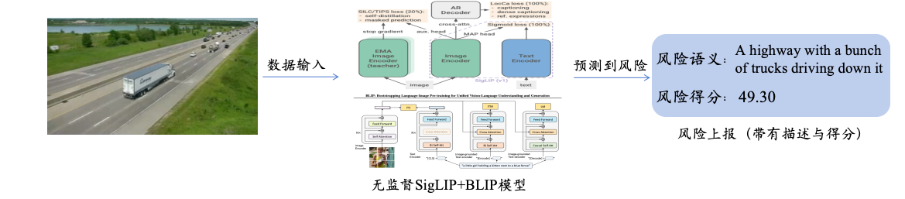
图3 多模态语义结果输出

- 技术创新与优势

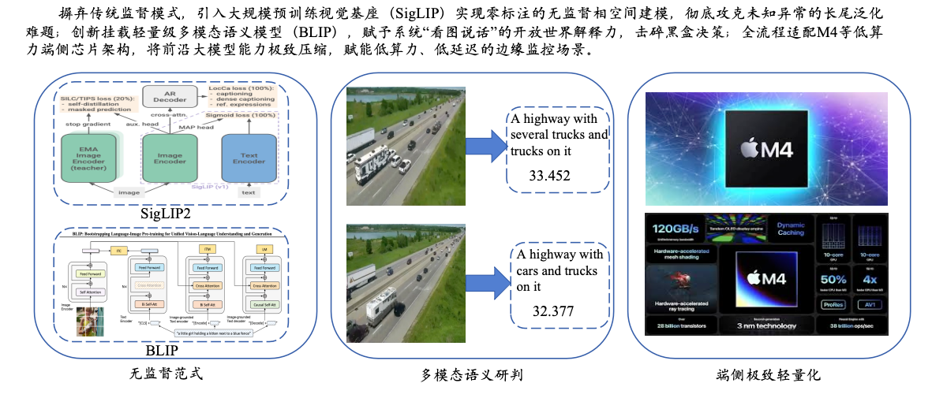
图4 项目技术创新点
本系统围绕道路视频异常风险前移预警这一核心目标展开设计，在研究范式、技术路线、解释能力和部署方式等方面均具有较明显的创新性与实用优势。与传统依赖人工标注和固定类别识别的交通视频分析方法相比，本系统更加注重对交通流动态演化过程的建模，强调对未知风险状态的识别能力和对结果的语义解释能力，从而提升系统在真实交通场景中的适用性。
3.1 零标注的无监督风险预警能力
传统道路视频识别系统大多采用有监督学习方法，需要针对事故、拥堵、违章等具体事件构建大规模标注数据集，不仅数据准备成本高，而且模型识别能力通常被限制在训练阶段预设的类别范围内。相比之下，本系统采用预训练视觉基础模型与无监督异常检测相结合的技术路线，不依赖逐帧人工标注，而是通过学习正常交通流状态的分布规律来识别异常偏离状态。
这一设计使系统能够摆脱对固定标签体系的强依赖，在面对复杂场景、未知异常和长尾风险时具有更好的适应能力。对于道路交通中难以完全枚举和预定义的风险状态，该方法比传统监督分类方式更具开放性和迁移能力，也更符合道路视频预警任务的实际需求。
3.2 从事故检测向风险预警前移
现有许多交通视频研究更关注事故已经发生后的识别、定位与上报，本质上仍属于“事后检测”模式。而本系统不再仅仅以事故结果为判断对象，而是把交通流状态变化过程作为重点研究内容，将道路场景中的连续图像帧视为动态系统在时间维度上的演化过程，并通过状态偏离程度判断潜在风险。
这种设计实现了由“看见事故”向“发现风险”的前移，使系统能够在事故完全形成之前，对车辆密集、流态异常、运行状态漂移等先兆信息进行识别，为交通管理部门开展诱导分流、风险提示和应急处置争取更多时间，体现出更高的实际应用价值。
3.3 相空间动力学建模思路具有创新性
本系统的一个重要创新在于引入交通流状态动力学演化思想，不再将道路视频简单视作一组彼此独立的静态图像，而是将视频流映射到统一的特征空间中，以状态演化轨迹的形式表达交通流由正常到异常的变化过程。通过观察系统状态在特征空间中的漂移方向、聚集区域和偏离程度，可更加直观地识别风险形成机制。
该方法突破了传统视频告警“单帧判断、单点报警”的局限，使异常识别从静态识别提升到动态建模层面，有利于增强风险分析的连续性、稳定性和物理可解释性，也使系统具备更强的学术创新性和工程展示价值。
3.4 风险识别与语义研判一体化
传统异常检测模型往往只能给出一个分值、阈值判断或异常标签，难以向管理人员直接说明风险画面的主要特征和异常原因。本系统在风险识别模块之后进一步挂载轻量级多模态语义模型，对高风险关键帧自动生成自然语言描述，使系统能够同时输出“风险程度”和“风险表现”两类信息。
这一能力使预警结果由“能报警”进一步提升为“可解释、可研判”，有助于降低人工复核难度，提高管理人员对结果的理解效率，并增强系统在道路运行监测、值守辅助和事件复盘中的实用性。对于需要快速判断现场状态的交通管理场景而言，这种识别与解释一体化设计具有明显优势。
3.5 轻量化与工程落地潜力较强
在系统整体实现上，本项目采用模块化流水线设计，核心过程包括视频抽帧、特征提取、异常建模、时序平滑、语义解释和结果导出等环节，各模块相对独立，便于后续维护、迁移和扩展。同时，系统所使用的预训练视觉模型和轻量级语义模型具备较好的部署弹性，既可以在服务器侧运行，也能够面向边缘设备进行适配。
这种轻量化、可拆分、可扩展的技术方案，使系统不仅适合科研验证，也具备向实际道路监控场景转化的潜力。与需要复杂训练、重度依赖高性能计算资源的传统方案相比，本系统在工程落地方面更具优势，能够更好满足智慧交通系统对低成本、低时延和高复用性的要求。
3.6 结果输出形式完整，便于推广应用
本系统可同步输出逐帧风险曲线、异常片段结果、关键风险帧、语义研判报告和状态演化轨迹图，形成较完整的风险识别与研判闭环。相较于仅提供单一报警信息的传统系统，本系统的结果表达更加丰富，既可用于实时预警，也可用于管理复盘、案例分析和路演展示。
总体来看，本系统在零标注预警、风险前移识别、相空间动力学建模、多模态语义解释和轻量化部署等方面均体现出较强的技术创新性与应用优势，能够为道路交通视频智能分析和主动安全治理提供一条新的技术路径。

- 应用前景
本系统可应用于城市主干路、交叉口、园区道路和校园道路等固定监控场景，在现有视频资源基础上实现异常风险的自动识别、重点筛查和语义研判，为交通管理部门提供主动预警支持。
由于系统具备零标注、轻量化和可扩展特点，后续可嵌入智慧交通平台、园区管理平台和道路运行监测系统，并进一步拓展到桥梁、隧道及施工区域等基础设施视频监测场景，具有较好的推广应用前景。
参考文献
[1] Pawar K, Attar V. Deep learning based detection and localization of road accidents from traffic surveillance videos[J]. ICT Express, 2022, 8(3): 379-387. DOI: 10.1016/j.icte.2021.11.004.
[2] Yao Y, Wang X, Xu M, Pu Z, Wang Y, Atkins E, Crandall D J. DoTA: Unsupervised Detection of Traffic Anomaly in Driving Videos[J]. IEEE Transactions on Pattern Analysis and Machine Intelligence, 2023, 45(1): 444-459. DOI: 10.1109/TPAMI.2022.3150763.
[3] Huang X, He P, Rangarajan A, Ranka S. Intelligent Intersection: Two-Stream Convolutional Networks for Real-time Near Accident Detection in Traffic Video[J/OL]. arXiv preprint arXiv:1901.01138, 2019.
[4] Zhai X, Mustafa B, Kolesnikov A, Beyer L. Sigmoid Loss for Language Image Pre-Training[C]. Proceedings of the IEEE/CVF International Conference on Computer Vision, 2023: 11975-11986.
[5] Tschannen M, Gritsenko A, Wang X, Naeem M F, Alabdulmohsin I, Parthasarathy N, Evans T, Beyer L, Xia Y, Mustafa B, Henaff O, Harmsen J, Steiner A, Zhai X. SigLIP 2: Multilingual Vision-Language Encoders with Improved Semantic Understanding, Localization, and Dense Features[J/OL]. arXiv preprint arXiv:2502.14786, 2025.
[6] Li J, Li D, Xiong C, Hoi S C H. BLIP: Bootstrapping Language-Image Pre-training for Unified Vision-Language Understanding and Generation[C]. Proceedings of the 39th International Conference on Machine Learning, 2022: 12888-12900.
[7] He K, Chen X, Xie S, Li Y, Dollár P, Girshick R. Masked Autoencoders Are Scalable Vision Learners[C]. Proceedings of the IEEE/CVF Conference on Computer Vision and Pattern Recognition, 2022: 16000-16009.

